тема кООМЕТ

ОКОНЧАТЕЛЬНЫЙ ОТЧЕТ
1. Порядковый номер:  213/BY-a/00 | 2. Тематическая область:  Законодательная метрология
3. Направление сотрудничества:
Выработка общего подхода к испытаниям программного обеспечения используемого в работе средств измерений, попадающих в область законодательной метрологии

4. Рабочая группа:
Беларусь (БелГИМ), Германия (ПТБ), Украина (ННЦ «Институт метрологии», ДНДИ "Система")

5. Наименование темы:
"Разработка рекомендаций по испытаниям программного продукта"

6. Состояние работ:
Разработана рекомендация CООМЕТ R/LM/10:2004 "Программное обеспечение средств измерений. Общие технические требования"»
7. Фамилия координатора: Николай Жагора, Максим Шабанов
Адрес: Старовиленский тракт, 93, г. Минск, 220053, Беларусь
Телефон: +375 17 233-55-01 Факс: +375 17 288-09-38 E-mail: coomet@belgim.by
8. Дата окончания

31 октября 2008 г.

9. Подпись Координатора:  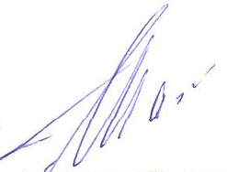   |  | 10. Дата:  29.04.2009

